Ranking de los barrios más rentables para invertir en arriendo en Bogotá

23 de agosto de 2022. Bogotá, Colombia. Comprar una vivienda es una de las inversiones más confiables debido a la seguridad que demuestra en tiempos de incertidumbre económica y al rendimiento que puede generar el arriendo a mediano y largo plazo.
En este escenario, la rentabilidad se posiciona como uno de los aspectos más importantes a considerar durante la búsqueda de vivienda. El primer paso es calcular en cuánto tiempo se recuperaría la inversión al arrendar el inmueble y comparar esta cifra con valores de referencia. Por esta razón, Properati, plataforma especializada en asesoría inmobiliaria, elaboró un ranking de la rentabilidad anual de los barrios en Bogotá.
El análisis se basa en la fórmula sencilla de rentabilidad anual que establece la ganancia que ingresaría una persona al arrendar su vivienda en un año en relación al precio de venta.
Rentabilidad anual = Arriendo anual / Venta total
En el siguiente gráfico puedes visualizar el porcentaje del retorno a la inversión en 366 barrios de la capital. Puedes seleccionar la localidad de tu interés para segmentar mejor la búsqueda:
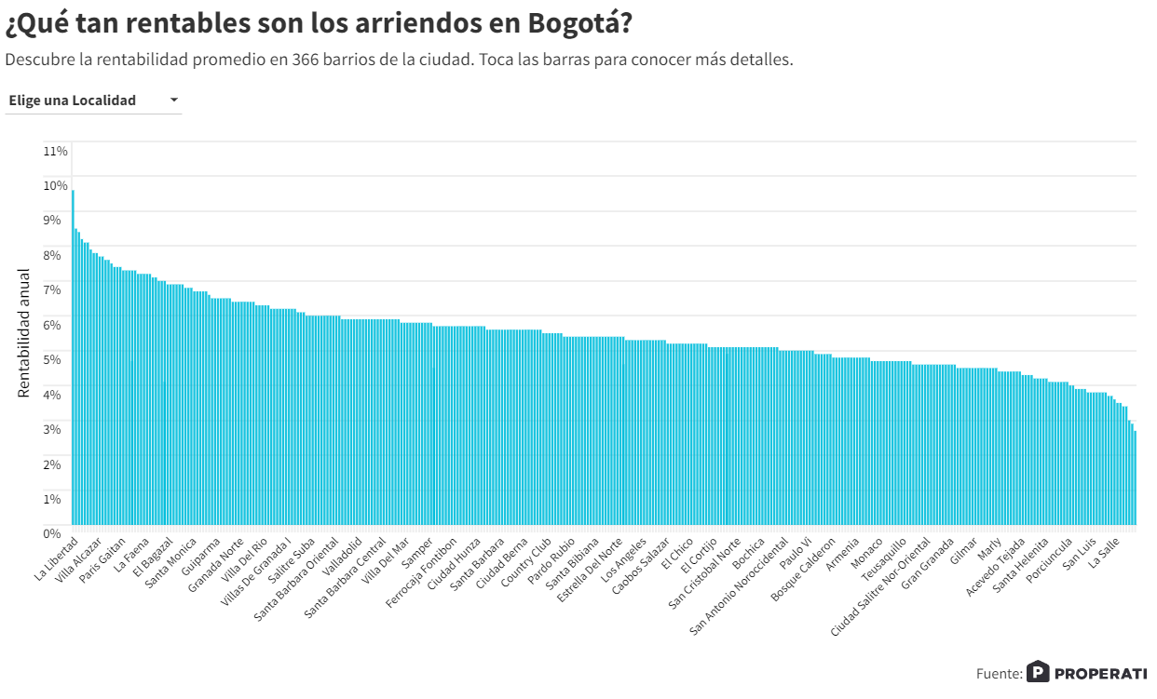
🔗 Mira el gráfico en pantalla completa, aquí.
</> EMBED CODE - INSERTA EL GRÁFICO EN TU NOTA:
<iframe src="https://www.properati.com.co/p/rentabilidad-barrios-bogota-2022.html" title="Properati Colombia" class="flourish-embed-iframe" frameborder="0" scrolling="no" style="width:100%;height:900px;" sandbox="allow-same-origin allow-forms allow-scripts allow-downloads allow-popups allow-popups-to-escape-sandbox allow-top-navigation-by-user-activation"></iframe>

// CRÉDITO A LA PUBLICACIÓN ORIGINAL:
https://blog.properati.com.co/ranking-de-los-barrios-mas-rentables-en-bogota/

Los barrios con mayor rentabilidad
El barrio La Libertad, en Barrios Unidos, se posiciona en el primer puesto del ranking con un 9.6% de rentabilidad anual promedio; le sigue Roma, en Kennedy con un 8.5% anual.
Los siguientes barrios que encabezan el top 5 son Lago Gaitán (Chapinero), La Laguna Fontibón (Fontibón) y Villa Elisa (Suba) con una rentabilidad que varía entre el 8.4% y el 8.1%.
“Estos lugares se presentan como las opciones idóneas al momento de comprar una vivienda para luego arrendarla, pues con los precios actuales se recuperará la inversión entre 10 y 12 años” asegura Martín Hoyos, Head of Sales de Properati.
Los 10 barrios con mayor rentabilidad del arriendo:

Barrio | Localidad | Rentabilidad anual del arriendo
La Libertad | Barrios Unidos | 9.6%
Roma | Kennedy | 8.5%
Lago Gaitan | Chapinero | 8.4%
La Laguna Fontibon | Fontibon | 8.2%
Villa Elisa | Suba | 8.1%
Techo | Kennedy | 8.1%
Paramo | Usaquen | 7.9%
Villa Alcazar | Suba | 7.8%
Villa Gladys | Engativa | 7.8%
Ciudad Kennedy | Kennedy | 7.7%

Los barrios con menor rentabilidad
Por otra parte, los barrios Villa del Prado y Altos de Chozica, ubicados en Suba, presentan los niveles más bajos de rentabilidad anual en Bogotá. En promedio, Villa del Prado otorga un 2.7% anual con un precio por m² de $5,456,000 pesos, mientras que la rentabilidad en Altos de Chozica es del 2.9% y el m² cuesta $4,239,000.
“La razón para que estas zonas no alcancen los valores de otros barrios con características similares radica en que la diferencia de precios de venta y arriendo es menor, por lo tanto, la brecha de utilidad se reduce”, agrega Hoyos.
San Fernando Occidental (Barrios Unidos), La Giralda (Fontibón) y Polo Club (Barrios Unidos) son otros de los lugares con menor rentabilidad en la capital colombiana, con un porcentaje promedio que oscila entre 3.4% y 3% al año. Sin embargo, es importante resaltar que aunque estos barrios comparten un bajo nivel de retorno a la inversión, los precios de sus viviendas son visiblemente diferentes. El m² cuesta: $4,634,000 en San Fernando Occidental, $3,606,000 en La Giralda y $6,767,000 en Polo Club.
¿Qué ocurre en Chapinero?
El precio del metro cuadrado en Chapinero oscila entre los $3,555,000 y $18,045,000 pesos, siendo Lago Gaitán el barrio más económico y El Retiro el más costoso.
Los barrios más rentables de Chapinero para comprar un apartamento y ponerlo en alquiler son Lago Gaitán (8.4%), El Bagazal (6.9%), Quinta Camacho (5.9%), La Cabrera (5.9%) y Chapinero Central (5.8%). En otras palabras, estos barrios ofrecen recuperar el capital, en promedio, de 12 a 17 años.
Entre tanto, los barrios con la rentabilidad anual más baja de Chapinero son: Espartillal, La Salle, Porciúncula, Sucre y Marly donde el promedio oscila entre el 3.5% y 4.5% anual. Esto quiere decir que, en promedio, los compradores en estos barrios verán el 100% del retorno a su inversión dentro de 22 a 28 años, tomando como referencia los precios actuales.
Metodología:
- Tomamos como valor de referencia un apartamento de 80 metros cuadrados, con 2 o 3 habitaciones: a esto le llamamos un apartamento promedio.
- Se analizó más de 40 mil anuncios en venta y arriendo disponibles entre enero y junio de 2022.
- El resultado final reúne los precios promedio de apartamentos en arriendo y venta de 366 barrios. En el análisis se descartaron barrios que no reunieron una muestra mínima para el cálculo. Para descartar valores anómalos, se utilizaron diferentes técnicas de limpieza de datos, tanto cuantitativas como cualitativas.

ACERCA DE PROPERATI
PROPERATI es la plataforma digital de bienes raíces experta en ayudarte a encontrar tu nuevo hogar. Quienes busquen una vivienda o quieran invertir en propiedades encontrarán en Properati toda la oferta del mercado disponible y valiosa información para tomar las mejores decisiones. Nuestro objetivo es conectar a compradores y vendedores para formar un círculo virtuoso de generación de oportunidades de manera rápida y efectiva. Fue fundada en 2012 en Argentina para cambiar la forma en que se venden y alquilan inmuebles en Latinoamérica.Desde 2022 forma parte de Lifull Connect. Properati es más que un portal inmobiliario, es experto en conseguir tu nuevo hogar.

Contacto de prensa | Jairo Gustavo Sarmiento Sotelo  Data Journalist  prensa@properati.com  +57 304 6119327

